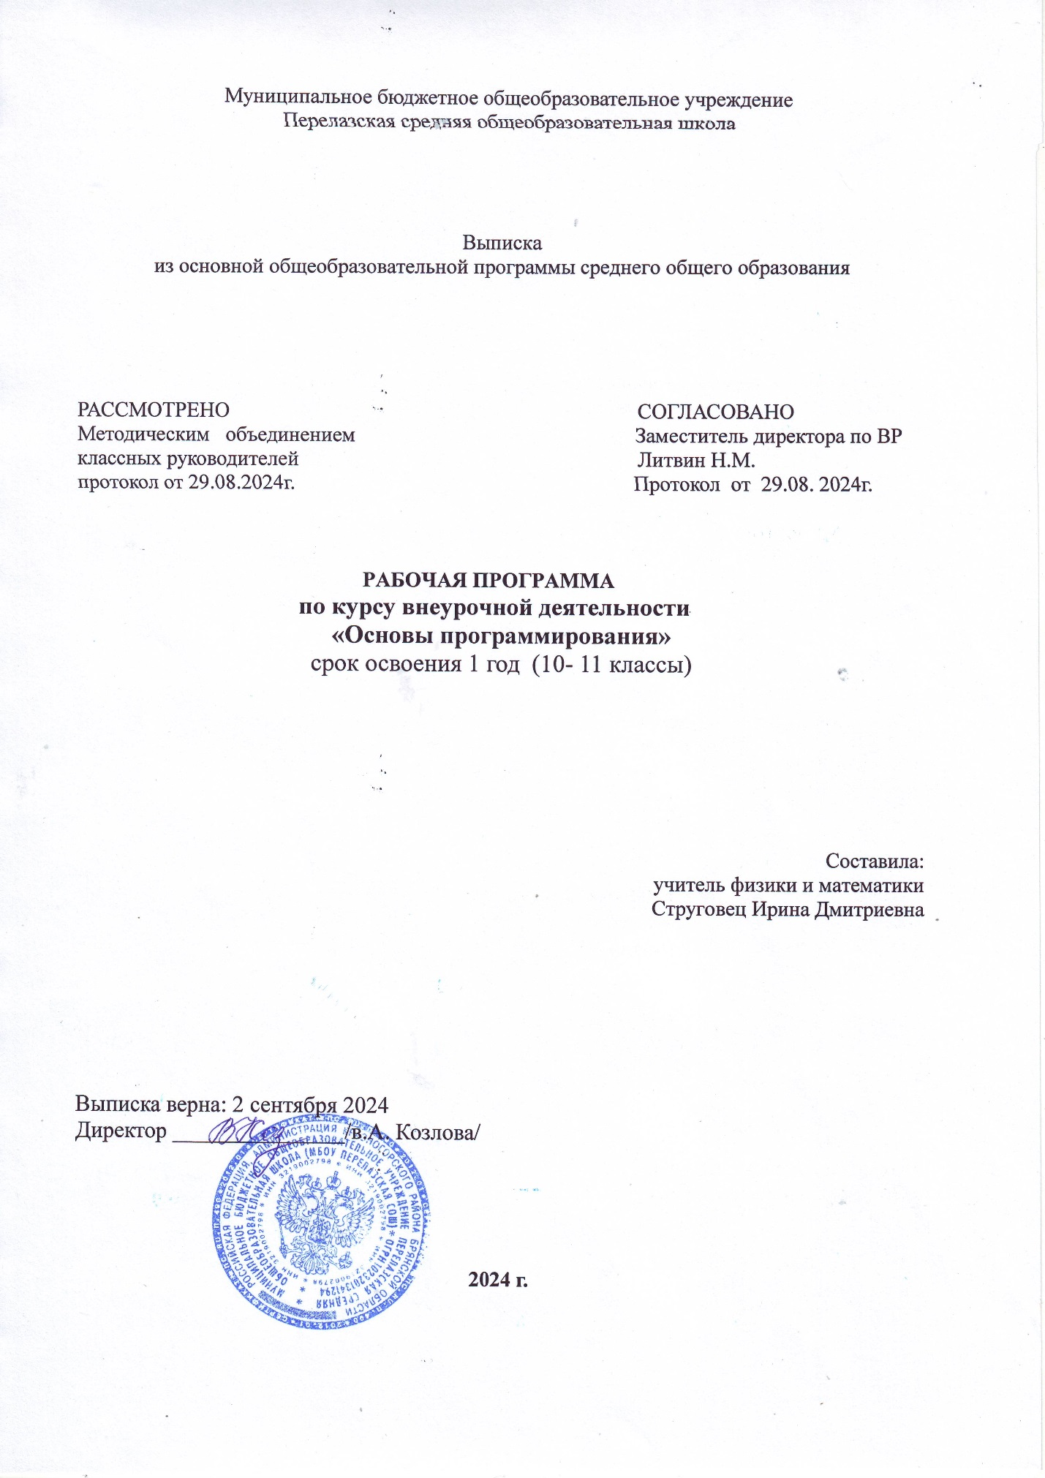

**Пояснительная записка**

Эпоха быстрых социальных изменений и стремительный прогресс в области информационных технологий предъявляют повышенные требования к развитию познавательной активности молодого поколения. Поэтому основными задачами элективных курсов информационно-технологической направленности являются обогащение индивидуальности учащихся и высвобождение их творческого потенциала в процессе освоения средств информационных технологий. Часто говорят, что в современных условиях развитого прикладного программного обеспечения изучение программирования потеряло свое значение как средство подготовки основной массы школьников к труду, профессиональной деятельности. С одной стороны, это действительно так, но, с другой стороны, изучение основ программирования связано с целым рядом умений и навыков (организация деятельности, планирование ее и т. д.), которые по праву носят обще интеллектуальный характер, формирование которых - одна из приоритетных задач современной школы. Очень велика роль изучения программирования для развития мышления школьников, формирования многих приемов умственной деятельности. Умение выделять актуальные проблемы и решать их оптимальным способом средствами Windows-приложений является важным условием образовательной компетентности учащихся, выбравших элективный курс «Основы программирования». Возможности, которые дает объектно-ориентированное программирование, позволяют учащимся заняться не только решением абстрактных задач, но и разработкой проектов, представляющие собой современные приложения. Видя перед собой созданный самостоятельно готовый программный продукт, ученик чувствует свою значимость, появляется уверенность в своих силах, он понимает, что занимается реальным делом. Как результат - усиливается мотивация к изучению данного раздела информатики. Курс способствует созданию дополнительных условий для проявления индивидуальных образовательных интересов учащихся.

**Цели курса**:

- Формирование интереса к изучению профессии, связанной программированием. -Формирование алгоритмической культуры.

- Реализовать в наиболее полной мере возрастающий интерес учащихся к изучению информационных технологий, углубленному изучению программирования через совершенствование их алгоритмического и логического мышления;

- Познакомить с языком программирования Бейсик;

- Дать толчок учащимся для дальнейшего самостоятельного изучения этого языка с переходом на объектно-ориентированное программирование .

- развитие интеллектуального, образного и алгоритмического мышления школьников;

- формирование практических навыков работы с интегрированной средой программирования Бейсик;

- формирование умения планировать свою деятельность, критически оценивать результаты своей работы, готовности исправлять свои ошибки, настойчивости и целенаправленности в действиях.

**Задачи курса:**

• понять принципы объектно-ориентированного подхода к составлению алгоритмов и программ, значение объектно-ориентированного программирования в современном множестве информационных технологий;

• овладеть базовыми понятиями объектно-ориентированного программирования и применять их при создаБейсик.

1. **Планируемые результаты курса внеурочной деятельности.**

В рамках данного курса обучающиеся овладевают следующими знаниями, умениями и способами деятельности:

- составлять алгоритм решения задач, используя язык программирования Бейсик;

- способы обработки массивов;

- решать задачи с применением массивов;

- знают инструментарий среды Бейсик;

- знают принципы работы основных компонентов Бейсик и умеют с ними работать;

- знают основы объектно-ориентированного подхода в программировании;

- владеют приёмами организации и самоорганизации работы по созданию Windows-приложений;

- имеют положительный опыт коллективного сотрудничества при создании Windows-приложений;

- овладевают процедурой самооценки знаний и деятельности и корректируют дальнейшую деятельность по созданию Windows- приложений.

**Личностными** результатами освоения выпускниками средней школы курса программирования являются:

1) бережное отношение к компьютерной технике как неотъемлемой части настоящего времени, как основного помощника в быту;

2) потребность сохранять чистоту рабочего места и техники;

3) осознание применимости информационных технологий в народном хозяйстве и социально-экономической структуре;

4) осознание роли информационной технологии как главного атрибута XXI века;

5) сформированность мировоззрения, соответствующего современному уровню развития информационных технологий;

6) потребность саморазвития, в том числе логического мышления, понимание алгоритмов в информационных процессах;

7) готовность к самостоятельной творческой и ответственной деятельности;

8) готовность и способность вести диалог с другими людьми; сформированность навыков сотрудничества;

9) эстетическое отношение к языкам программирования, осознание их выразительных возможностей;

10) нравственное сознание и поведение на основе общечеловеческих ценностей.

**Метапредметными**  результатами освоения выпускниками средней школы курса программирования являются:

1) умение эффективно общаться в процессе совместной деятельности со всеми её участниками, не допускать конфликтов;

2) владение навыками познавательной, учебно-исследовательской и проектной деятельности; использование различных методов познания; владение логическими операциями анализа, синтеза, сравнения;

3) способность к самостоятельному поиску информации, в том числе умение пользоваться справками программ и интернет поиском;

4) умение критически оценивать и интерпретировать информацию, получаемую из различных источников;

5) владение всеми видами компьютерной деятельности: машинописью, чтением и редактированием;

6) умение правильно построить алгоритм и создавать программы разных типов и применимости с учётом языков программирования и их особенностей;

7) свободное владение письменной формой записи программ, циклом и структурой;

8) умение определять цели деятельности и планировать её, контролировать и корректировать деятельность;

9) умение оценивать свою и чужую работу с эстетических и нравственных позиций;

10) умение выбирать стратегию поведения, позволяющую достичь максимального эффекта.

**Предметные результаты.** В результате изучения элективного курса «Основы программирования» на уровне среднего общего образования: обучающиеся научатся:

- определять результат выполнения алгоритма при заданных исходных данных; узнавать изученные алгоритмы обработки чисел и числовых последовательностей; создавать на их основе несложные программы анализа данных; читать и понимать несложные программы, написанные на выбранном для изучения универсальном алгоритмическом языке высокого уровня;

- выполнять пошагово (с использованием компьютера или вручную) несложные алгоритмы управления исполнителями и анализа числовых и текстовых данных;

- создавать на алгоритмическом языке программы для решения типовых задач базового уровня из различных предметных областей с использованием основных алгоритмических конструкций;

- использовать готовые прикладные компьютерные программы в соответствии с типом решаемых задач и по выбранной специализации;

- использовать компьютерно - математические модели для анализа соответствующих объектов и процессов, в том числе оценивать числовые параметры моделируемых объектов и процессов, а также интерпретировать результаты, получаемые в ходе моделирования реальных процессов;

- представлять результаты математического моделирования в наглядном виде,

- готовить полученные данные для публикации;

- правильно составлять текстовые документы в соответствии с эстетическими нормами и оптимальным количеством необходимого текста;

- работать с таблицами, обрабатывать большие массивы данных и проводить математические операции больших объемов;

- разрабатывать программы, составляя этапы решения задач и проектирования их каркаса и подпрограмм;

- работе со всемирной сетью, настройкой связи и подключения.

Обучающиеся получат возможность научиться:

- понимать важность дискретизации данных; использовать знания о постановках задач поиска и сортировки; их роли при решении задач анализа данных;

- использовать навыки и опыт разработки программ в выбранной среде программирования, включая тестирование и отладку программ;

- использовать основные управляющие конструкции последовательного программирования и библиотеки прикладных программ; выполнять созданные программы;

- разрабатывать и использовать компьютерно-математические модели; оценивать числовые параметры моделируемых объектов и процессов; интерпретировать результаты, получаемые в ходе моделирования реальных процессов; анализировать готовые модели на предмет соответствия реальному объекту или процессу;

- применять базы данных и справочные системы при решении задач, возникающих в ходе учебной деятельности и вне ее.

**2. Содержание курса внеурочной деятельности.**

**Введение — 1ч.**

Техника безопасности. Языки программирования.

**Алгоритм — 8ч.**

Алгоритмы и их исполнители. Формальный и неформальный исполнитель. Основные конструкции. Словесныйи графический способ представления алгоритма. Линейный алгоритм. .Алгоритмическая структура «ветвление». .Алгоритмическая структура «цикл».

**Язык программирования Visual Basic -16ч.**

Арифметические выражения. Правила записи выражений и программ на Visual Basic. Интерпритация и компиляция. Алфавит языка. Структура программирования Visual Basic. Типы данных. Понятие переменной. Операторы ввода и вывода. Арифметические операции. Математические функции. Перевод математических выражений на язык программирования. Условный оператор. Полное и неполное условие. Операторы цикла FOR , цикл пока. Решение задач с применением условия и цикла. Обработка числовых последовательностей. Решение задач по обработке числовый последовательностей: сумма, произведение, обработка. Массивы: одномерные, двумерные. Способы обработки:заполнение, вывод, сортировка. Решение задач с применением массивов.

**Язык программирования TURBO PASCAL — 9ч.**

Запуск среды программирования TURBO PASCAL . Режимы работы. Интерпретация и компиляция. Алфавит языка. Структура программы на языке PASCAL. Типы данных. Понятие переменной. Тип Integer. Оператор присваивания. Вывод на экран. Оформление текста на экране. Операторы ввода и вывода. Арифметические операции. Математические функции. Перевод математических выражений на язык программирования. Условный оператор. Полное и неполное условие. Операторы цикла FOR , цикл «пока» .

**Учебно-тематический план**

|  |  |  |  |
| --- | --- | --- | --- |
| **№темы** | **Содержание учебного материала** | **Кол-во часов** | **Кол-во п/р** |
| **1** | **Введение** | **1** |  |
| **2** | **Алгоритм** | **8** | **3** |
| **3** | **TURBO PASCAL** | **9** | **4** |
| **3** | **Visual Basic.** | **16** | **8** |
| **Всего за учебный год** | | **34** |  |

**3.Тематическое планирование**

|  |  |  |  |
| --- | --- | --- | --- |
| № | **Тема** | **Содержание** | **Характеристики видов деятельности** |
| 1 | **Введение** | ТБ. Языки программирования | Знают правила ТБ, языки программирования, их особенности и отличия |
| 2 | **Алгоритм — 8ч.** | 1.Алгоритмы и их исполнители. Формальный и неформальный исполнитель. | Знают определение алгоритма, его свойства, исполнителей алгоритма |
| 2.Основные конструкции алгоритма | Знают основные конструкции алгоритма и умеют их использовать |
| 3.Линейный алгоритм | Знают структуру линейного алгоритма, умеют его составлять |
| 4.Алгоритмическая структура «ветвление». | Знают алгоритмическую структуру «ветвление», умеют применять при решении задач |
| 5.Алгоритмическая структура «ветвление». Практическая работа | Применяют при решении задач |
| 6.Алгоритмическая структура «цикл». | Знают алгоритмическую структуру «цикл», умеют применять при решении задач |
| 7.Алгоритмическая структура «цикл». Практическая работа | Применяют при решении задач |
| 8.Итоговая практическая работа | Умеют составлять алгоритмы с различными алгоритмическими структурами |
| **3.** | **TURBO PASCAL -9ч.** | 1.Запуск среды программирования TURBO PASCAL . Режимы работы. Интерпретация и компиляция. | Знают запуск среды программы, режим её работы, что такое интерпритатор и компилятор и их отличие |
| 2.Алфавит языка. Структура программы на языке PASCAL. | Знают алфавит языка PASCAL, структуру на языке PASCAL |
| 3.Типы данных. Понятие переменной. Тип Integer. | Знают типы данных, виды и понятие переменной, тип Integer. |
| 4.Оператор присваивания. Вывод на экран. Оформление текста на экране. Практическая работа | Знают оператор присваивания. Умеют оформлять текст на экране. |
| 5. Операторы ввода и вывода. | Знают операторы ввода и вывода. Умеют составлять простейшие программы |
| 6. Операторы ввода и вывода. Практическая работа | Составляют программы, используя операторы ввода и вывода |
| 7.Арифметические операции. Математические функции. Перевод математических выражений на язык программирования. Условный оператор. | Знают арифметические операции, математические функции. Умеют переводить математические выражения на язык программирования. Знают условный оператор. |
| 8. Полное и неполное условие. Практическая работа | Умеют составлять программы, используя полные и неполные условия |
| 9.Операторы цикла FOR , цикл «пока». Практическая работа | Знают операторы цикла FOR , цикла «пока», умеют составлять программы |
| **4.** | **Visual Basic -16ч.** | 1.Арифметические выражения. Правила записи выражений и программ на Visual Basic. | Знают правила записи арифметических выражений и программ на языке на Visual Basic |
| 2. Алфавит языка. | Знают алфавит языка, умеют им пользоваться. |
| 3. Структура программирования Visual Basic. | Знают структуру программирования Visual Basic, умеют применять при составлении программ |
| 4. Типы данных. Понятие переменной. | Знают типы данных, виды переменных, применяемых а программах |
| 5. Операторы ввода и вывода | Знают операторы ввода и вывода, умеют составлять простейшие программы |
| 6. Операторы ввода и вывода. Практическая работа | Составляют простейшие программы, дают анализ полученным результатам |
| 7. Арифметические операции. Математические функции. | Знают арифметические операции, математические функции, применяют при составлении программ |
| 8.Перевод математических выражений на язык программирования. | Умеют переводить математические выражения на язык программирования. |
| 9. Условный операторязыка Visual Basic. Практическая работа | Знают оператор ветвления, умеют составлять программы |
| 10.Полное и неполное условие. Практическая работа | Умеют применять полное и неполное условие при составлении программ для конкретной задачи |
| 11. Операторы цикла Операторы цикла FOR , цикл пока. Практическая работа | Знают операторы цикла FOR, цикла «пока», умеют применять при составлении программ |
| 12.Решение задач с применением условия и цикла. Практическая работа | Решают задачи и составляют программы с применением условия и цикла. |
| 13. Решение задач по обработке числовых последовательностей: сумма, произведение, обработка. Практическая работа | Умеют работать с числовыми последовательностями |
| 14. Массивы: одномерные, двумерные. Способы обработки: заполнение, вывод, сортировка. | Знают определение массива, виды миассивов и способы их обработки |
| 15. Решение задач с применением массивов. Практическая работа | Решают задачи и составляют программы с применением массивов |
| 16.Итоговое занятие | Выполняют практическую работу , проверяют полученные знания |